Российская Федерация

Ростовская область

Матвеево-Курганский район

муниципальное образование

«Большекирсановское сельское поселение»

СОБРАНИЕ ДЕПУТАТОВ
БОЛЬШЕКИРСАНОВСКОГО СЕЛЬСКОГО ПОСЕЛЕНИЯ

РЕШЕНИЕ
от 13 июля 2020 года № 109 х.Большая Кирсановка
Об определении мест
для выгула домашних животных
В целях регулирования вопросов в сфере благоустройства территории Большекирсановского сельского поселения Матвеево-Курганского района Ростовской области в части выгула домашних животных, а также повышения комфортности и безопасности условий проживания граждан, в соответствии со статьей 8, пункта 3 части 5 статьи 13 Федерального закона от 27.12.2018 № 498-ФЗ «Об ответственном обращении с животными и о внесении изменений в отдельные законодательные акты Российской Федерации», статьей 14 Федерального закона от 06.10.2003 № 131-ФЗ «Об общих принципах организации местного самоуправления в Российской Федерации», Собрание депутатов Большекирсановского сельского поселения Матвеево-Курганского района, Ростовской области

РЕШИЛО:

1. Определить места для выгула домашних животных на территории Большекирсановского сельского поселения Матвеево-Курганского района Ростовской области согласно Приложению № 1 к настоящему решению.
2. Утвердить требования к виду и размещению указателей «выгул домашних животных» согласно Приложению № 2 к настоящему решению.
3. Настоящее решение подлежит опубликованию в Информационном бюллетене Большекирсановского сельского поселения «Вестник Примиусья», обнародованию и размещению на официальном сайте https://www.bkirsanovskoesp.ru в информационно-телекоммуникационной сети «Интернет».
4.Настоящее решение вступает в силу по истечению 10 дней после его официального опубликования в Информационном бюллетене Большекирсановского сельского поселения «Вестник Примиусья» .

Председатель Собрания депутатов-
Глава Большекирсановского
сельского поселения С.Ю.Макарева

ПРИЛОЖЕНИЕ № 1
к решению Собрания депутатов Большекирсановского сельского поселения
от 13.07.2020 г. № 109
Перечень мест
для выгула домашних животных на территории Большекирсановского сельского поселения

- Земельный участок 50м. на юго-восток от х.Большая Кирсановка,ул.Хайло117,площадью 5474кв.м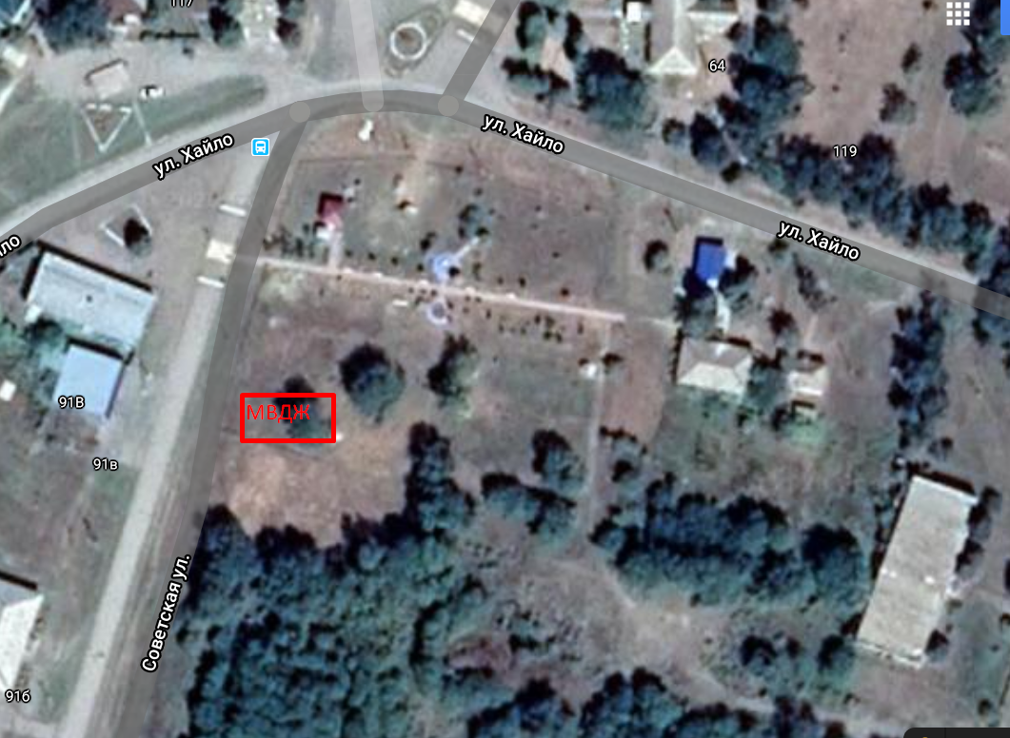

ПРИЛОЖЕНИЕ № 2
к решению Собрания депутатов Большекирсановского сельского поселения
от 13.07.2020 № 109
Требования к виду и размещению указателей
«место выгула домашних животных»

1. Границы территории места для выгула домашних животных обозначаются администрацией Большекирсановского сельского поселения указателями «выгул домашних животных», размещаемые по периметру границ данной территории на высоте не ниже 1,5 метров от уровня земли, на расстоянии, обеспечивающем видимость от одного указателя до следующего блажащего.
2. Указатели «выгул домашних животных» изготавливаются из деревянных или металлических материалов, размерами: ширина не менее 30 см, высота не менее 20 см, окрашиваются красителем красного цвета с наружной стороны периметра территории и жёлтого цвета с внутренней стороны периметра территории, а также снабжаются текстом красителя чёрного цвета «выгул домашних животных»:
2.1. Вид указателя «место выгула домашних животных» с наружной стороны периметра территории.


2.2. Вид указателя «место выгула домашних животных» с внутренней стороны периметра территории.
